به نام خدا
راهنمای ورود به سامانه یادگیری الکترونیکی دانشگاه فرهنگیان استان تهران
با سیستم عامل ویندوز
(این نسخه آزمایشی و غیر قابل استناد است و تکمیل و اصلاح خواهد شد)

۱- نرم‌افزارهای مورد نیاز را نصب کنید:
ردیف | نام نرم افزار | لینک دانلود
 | Google Chrome | https://soft98.ir/internet/web-browser/244-google-chrome.html
 | Adobe Flash Player | https://soft98.ir/software/flash-tools/29-adobe-flash-player.html  (گزینه برای مرورگرهای Chromium-based browsers – PPAPI را دانلود کنید)
 | Adobe Connect | http://lms.iust.ac.ir/software/ConnectAppSetup2019_5_1.exe

۲- از طریق مرورگر به نشانی tehranlms.cfu.ac.ir مراجعه نمایید و روی گزینه ورود (بالا سمت راست) کلیک کنید:
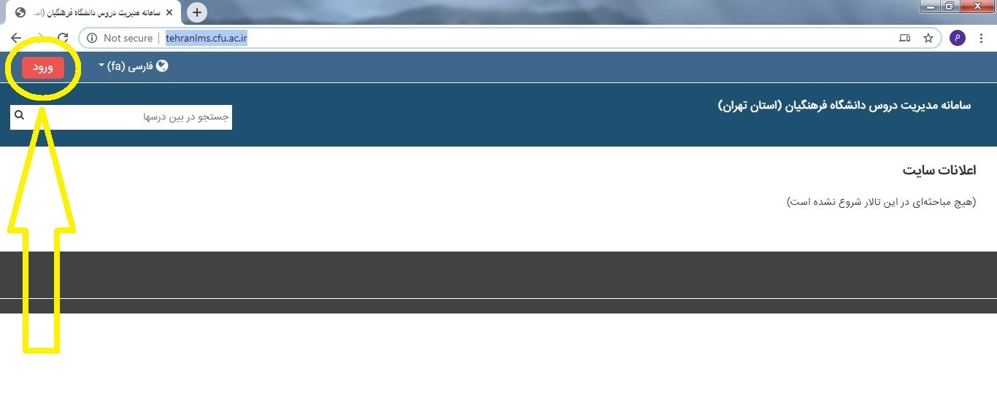
۳- نام کاربری و رمز ورود خود را درج کنید:
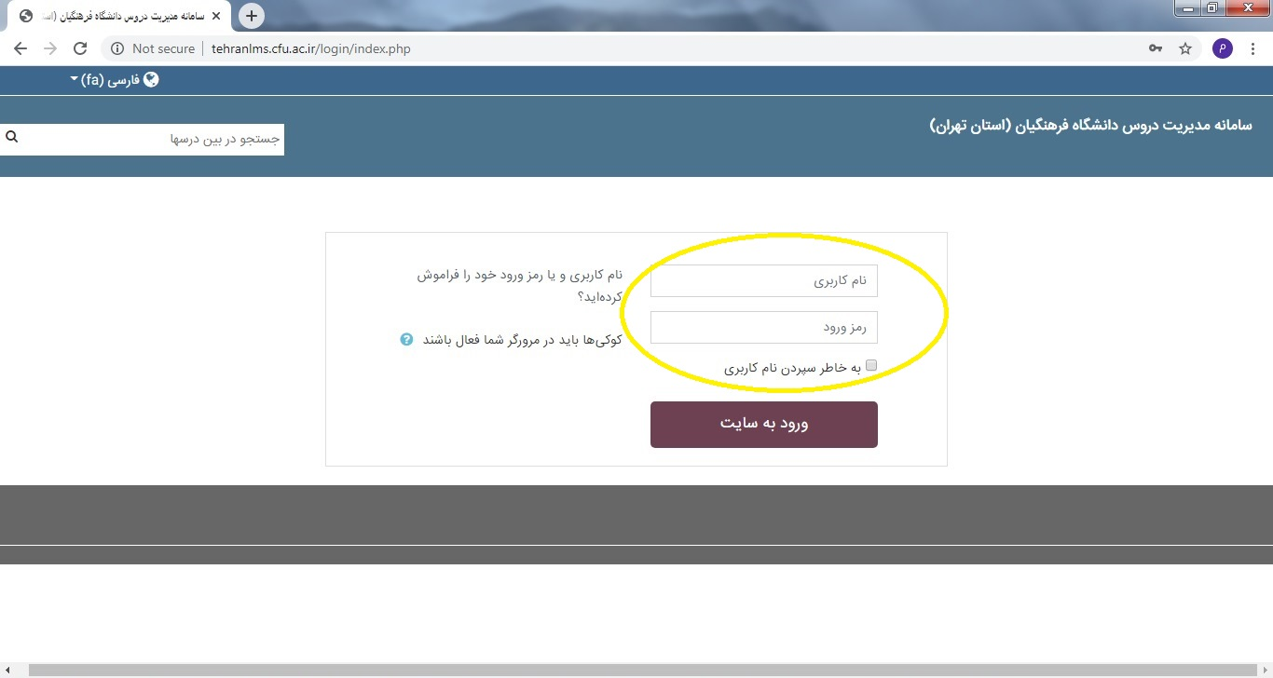

۴- در سامانه فهرست کلاسهای شما آمده است. برای ورود به کلاس روی آن کلیک کنید:
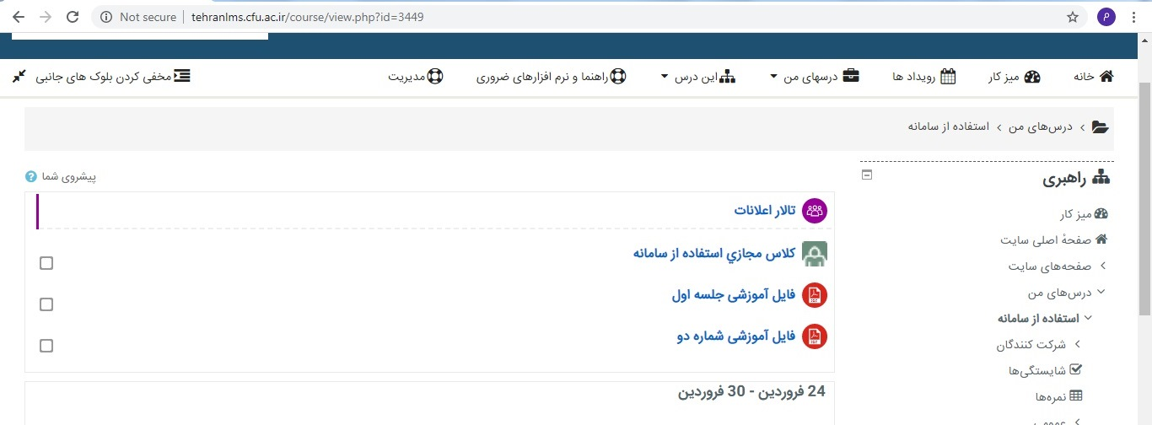

۵- پس از کلیک روی درس، پنجره زیر باز می شود، بر روی Open in Application کلیک کنید:
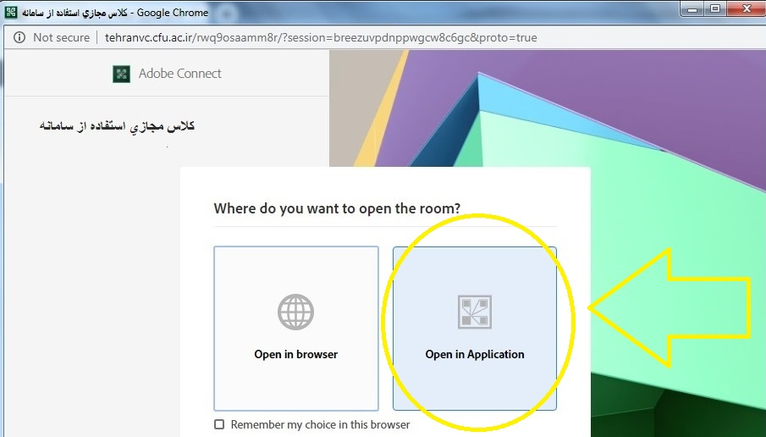

۶- در پنجره بعدی بر روی Open URL:Adobe Connect کلیک کنید:
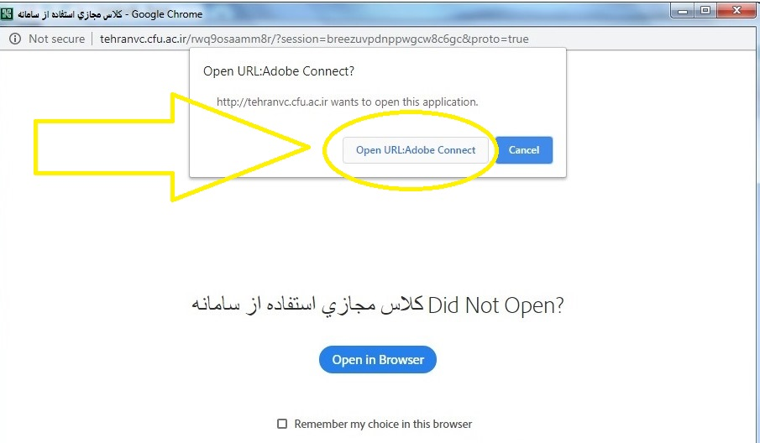
۷- اکنون شما وارد کلاس مجازی شده‌اید:
